江西省赣州市财政局文件

赣市财购字〔2023〕4号



关于进一步规范市本级政府采购项目合同签订及公开备案的通知

市直各单位：

为贯彻落实政府采购相关政策规定，做好政府采购信息公开工作，持续优化政府采购营商环境，现就进一步规范市本级政府采购合同签订和公开备案有关事宜通知如下：

一、2023年1月1日起，省财政厅依托江西省政府采购网(江西省公共资源交易系统)已开发启用政府采购合同“在线签订”功能。根据省财政厅工作要求，市直单位自即日起实行“在线签订”政府采购合同。

二、市直单位与中标、成交供应商应当自中标、成交通知

书发出之日起20日内，按照采购文件确定的事项签订政府采购合同。所签订的合同不得对采购文件确定的事项和中标人投标文件作实质性修改。

三、市直单位“在线签订”政府采购合同签订之日起2个工作日内进行公开备案。依法“在线签订”的政府采购补充合同，也应在补充合同签订之日起2个工作日内公开备案。

四、市财政局将加强对合同签订和公开备案工作监管，并将此项工作纳入政府采购绩效评价指标范畴。同时，市财政局依托江西省公共资源交易系统开发了合同签订预警模块，对市直单位合同签订情况进行预警提示。对违反规定未落实政策措施的市直单位，将依规采取限期整改、工作通报和书面警告等方式，督促工作规范开展。

附件：在线合同签订与合同备案操作流程

赣州市财政局

2023年1月14日

附件

在线合同签订与合同备案操作流程

一、在线合同签订

(一)采购单位端

前置条件：完成结果公示

操作步骤：

1.由预算单位在“合同备案与验收—在线合同签订”菜单发起在线合同签订，点击“新增在线合同签订”按钮，挑选对应的条目进行在线合同签订，同一标段的条目必须挑选在一起，否则会提示“同一分包下的条目未全部选择完，请检查！”如下

图所示：

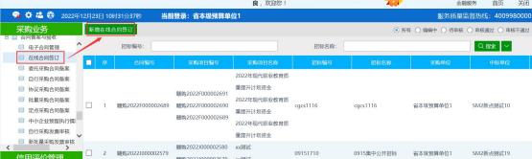

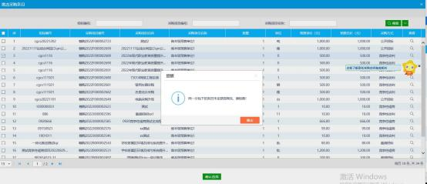

2.挑选好题目信息后，在合同信息栏填写好信息，在附件信息栏点击“点击上传”按钮再点击“选择电子件上传”按钮可上传合同附件，如下图所示：

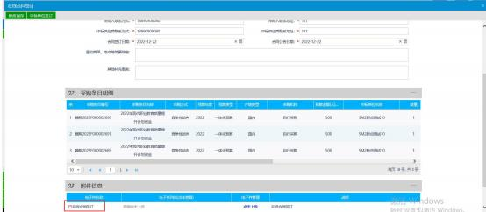

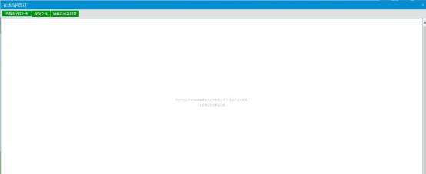

3.如果上传的合同附件格式是word，可以支持在线编辑，点击“保存文件”可保存编辑的内容，若文件信息核对无误，点击“清稿并加盖印章”按钮，进行签章并提交，合同流转至中标单位进行签章。

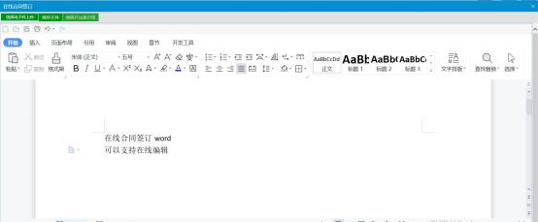

4.如果上传的是合同附件格式是pdf，则不支持在线编辑，点击“清稿并加盖印章”按钮，进行签章并提交，合同流转至中标单位进行签章。

(二)中标单位端

前置条件：预算单位发起合同签订并提交

操作步骤：中标单位在“采购业务—在线合同签订”菜单，进行在线合同签章并提交。

1.点击待审核后的操作按钮；

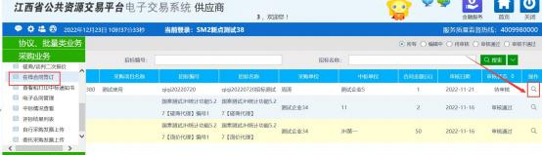

2.点击“附件信息”下的电子件列表的附件；插入ca锁，打开附件进行在线签章，完成后点击“同意”即可完成合同签订。

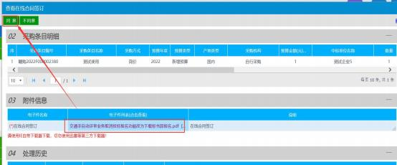

在线合同签订信息完成后将会推送至江西省公共资源交易网、江西省政府采购网，在“交易信息—政府采购——合同公示”栏目公示。

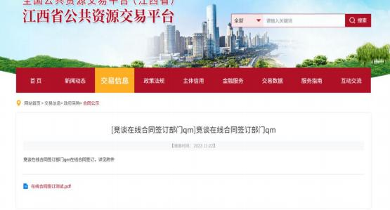

(三)监管端

1.监管端进入“备案——查看在线合同”菜单，可查看所有的在线签订合同信息，如下图所示：

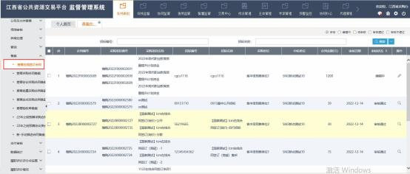

1.在“审核通过”状态的可进行“回第一步”即回退到预算单位让其重新提交在线签订合同信息(注：已做验收单备案的不可退回，需先删除验收单再进行退回)。

二、合同备案操作

选择委托采购合同备案，点击新增合同备案

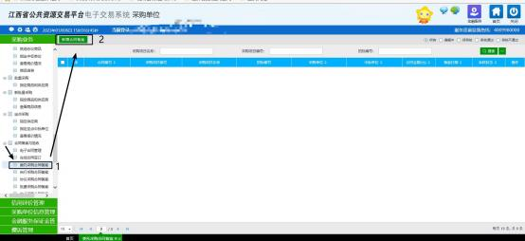

注：1.所有委托采购项目的合同统一由下级预算单位新增提交后，由主管预算单位审核备案即可；

信息公开选项：主动公开

|  |
| --- |
| 抄送：县(市、区)财政局 |
| 赣州市财政局办公室2023年1月14日印发 |